实验10 分光计的调节与应用——光栅衍射法测光波波长
分光计是一种精确测量角度的光学仪器。利用它不但能测出反射角、透明介质的折射角、光栅的衍射角、棱镜的顶角、劈尖的角度，从而确定与这些角度有关的物理量，如折射率、光波波长、色散率、光栅常数等，而且它的结构和调节方法与其它一些光学仪器（如摄谱仪、单色仪等）相类似。因此，有必要掌握分光计的调整和使用方法。

【实验目的】
- 了解分光计的主要构造及各部分的作用。
- 掌握分光计的调节要求和使用方法。
- 观察光栅衍射现象，测量汞灯在可见光范围内几条强光光谱线的波长。

【仪器用具】
JJY型分光计、汞灯及电源、透射式平面刻痕光栅、平面反射镜

【实验原理】
- 光栅衍射的原理
光的衍射现象是光的波动性的一种表现，它说明光的直线传播是衍射现象不显著时的近似结果。研究光的衍射不仅有助于加深对光的波动特性的理解，也有助于进一步学习近代光学实验技术，如光谱分析、晶体结构分析、全息照相、光学信息处理等。
光栅是根据多缝衍射原理制成的一种分光元件，它能产生谱线间距较宽的匀排光谱。光栅不仅适用于可见光，还能用于红外和紫外光波，常用在光谱仪上。光栅在结构上有平面光栅、阶梯光栅和凹面光栅等几种，从观察的方向又分为透射式和反射式两类。本实验选用透射式平面刻痕光栅。
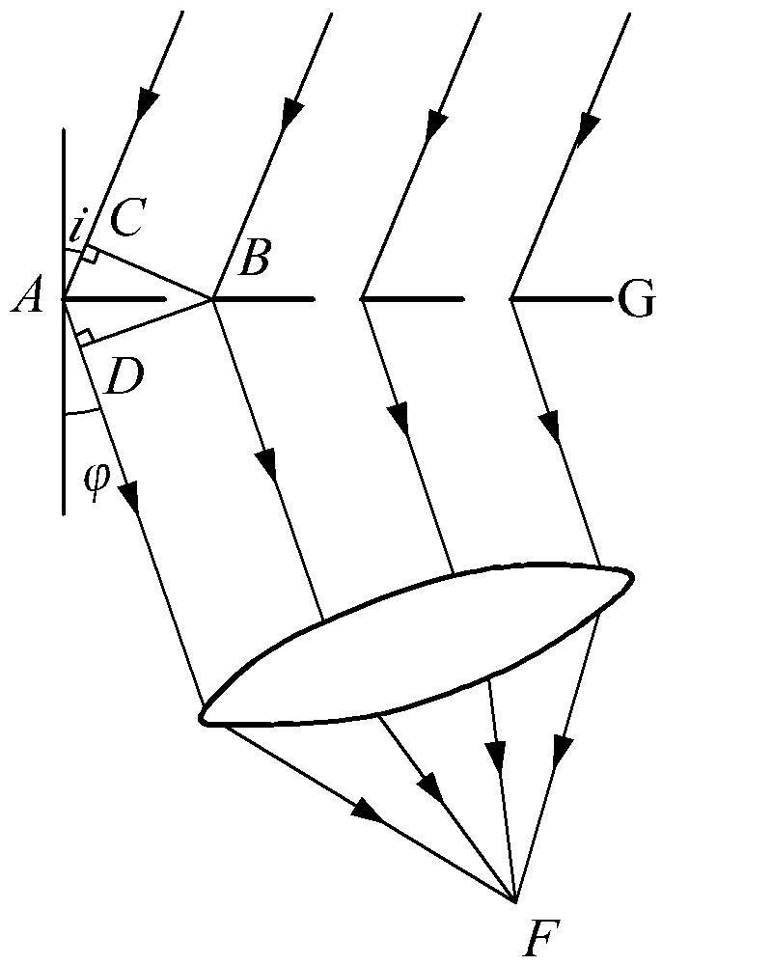
图15-1光栅的衍射
透射式平面刻痕光栅是在光学玻璃片上刻划大量相互平行、宽度和间隔相等的刻痕而制成的。光栅上的刻痕起着不透光的作用，光线只能在刻痕间的狭缝中通过，因此，光栅实际上是一排密集、均匀而又平行的狭缝，刻痕间的距离称为光栅常数。
如图15-1所示，设有一光栅常数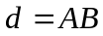的光栅，一束平行光以入射角(入射光与光栅法线的夹角)，入射于光栅上产生衍射，衍射角为 (衍射光与光栅法线的夹角)。从点作垂直于入射线，作垂直于衍射线，则这两条相邻的入射光线的光程差为+。如果在这个方向上由于光振动的加强而在处产生一个明条纹，则光程差+应等于波长的整数倍，即：
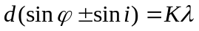 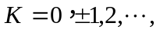 (15-1)
（15-1）式就是光栅方程式。式中是光栅常数，是入射光的波长，是光谱的级次。当入射光线与衍射光线都在光栅法线的同侧时，(15-1)式等式左边括号内取正号，两者分居法线异侧时取负号，的符号取决于光程差的符号。
若平行光垂直照射到光栅上，则=0，(15-1)式变成：
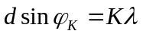 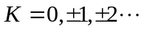 （15-2）
式中，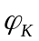为第级谱线的衍射角。
如果入射光不是单色光，由（15-2）式可以看出，光的波长不同，其衍射角也各不相同，于是复色光将被分解，而在中央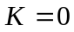，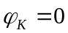处，各色光仍重叠在一起，组成中央明条纹。在中央明条纹两侧对称地分布着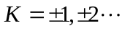级光谱，各级光谱线都按波长大小的顺序依次排列成一组彩色谱线，这样就把复色光分解为单色光。如图15-2所示。
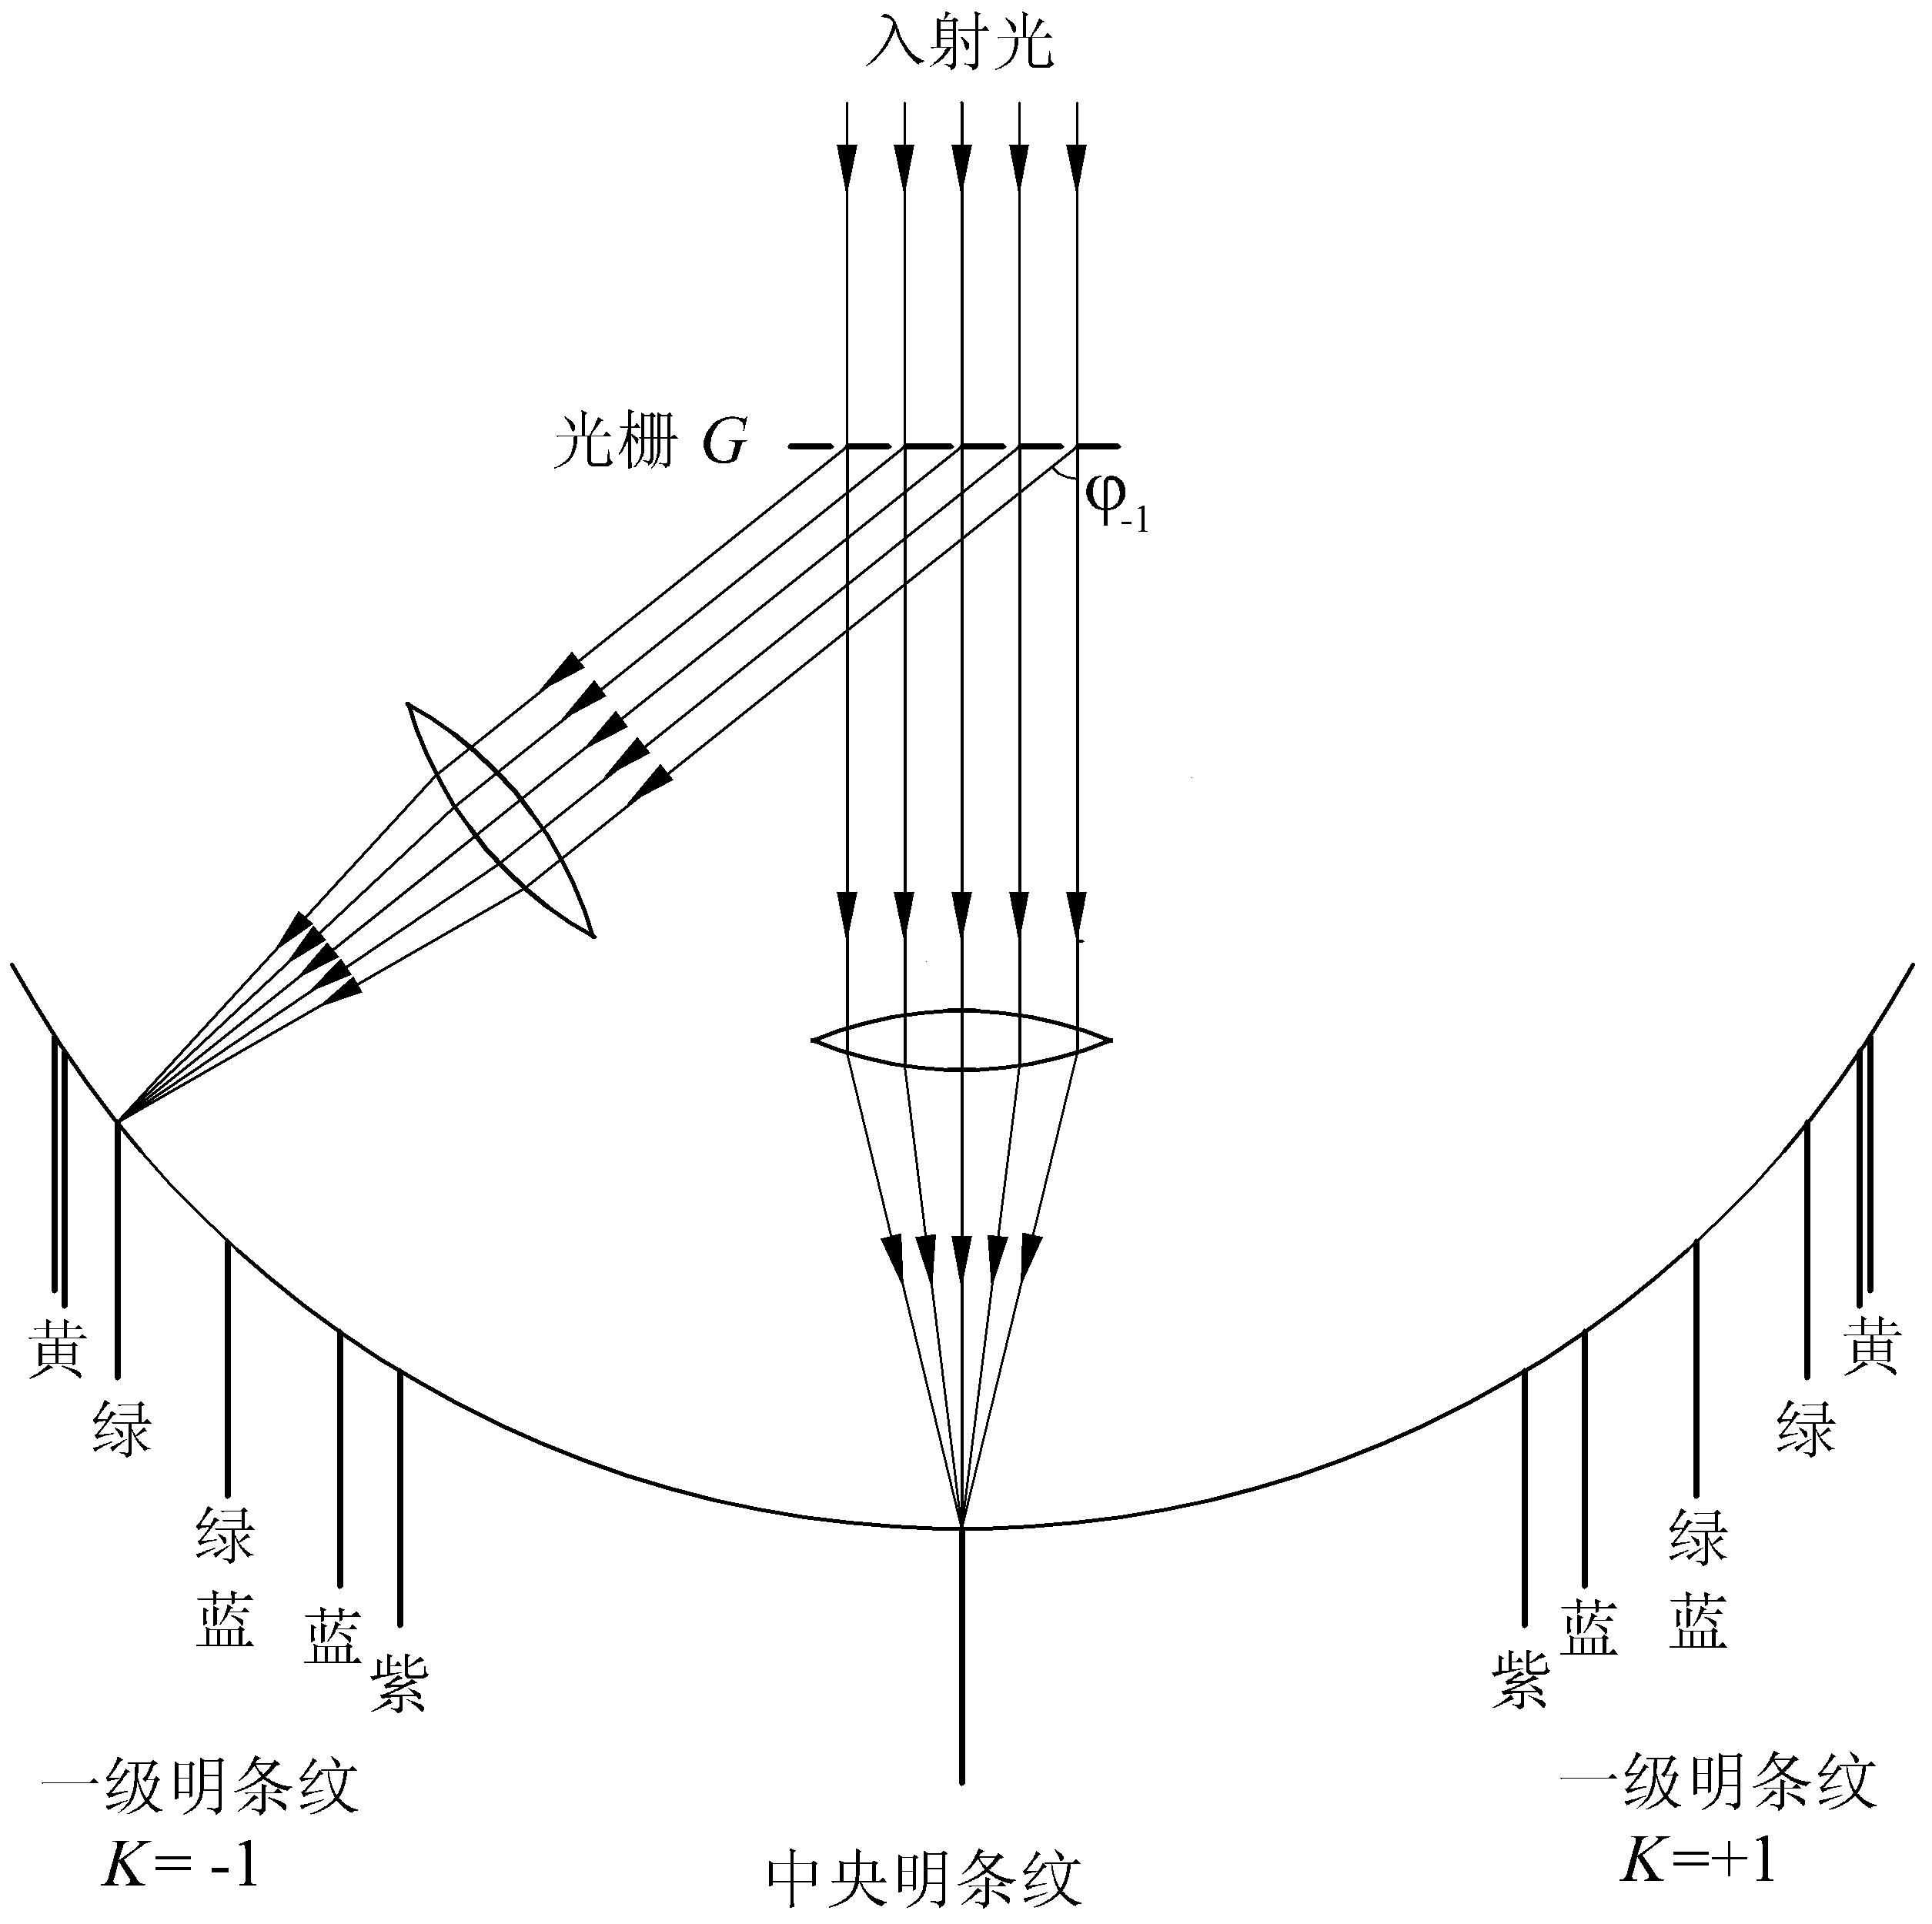
图15-2 光栅衍射光谱示意图
如果已知光栅常数，用分光计测出级光谱中某一明条纹的衍射角，按（15-2）式就可以计算出该明条纹所对应的单色光的波长。
光栅作为一种色散元件，其基本特性可用分辨率和色散率来表征。分辨率定义为两条刚可被分开的谱线的波长差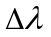除该波长。即：
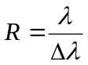 （15-3）
理论上可证明：
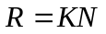 （15-4）
式中，是被入射平行光照射的光栅的总刻痕数。由于衍射光强随衍射角增大而减弱，故级数不会高，所以光栅的分辨率主要由狭缝总数目决定。
光栅的色散能力用角色散率（简称色散率）表示。它是同级光谱中两条波长相近的谱线偏向角之差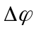与二者波长差之比：
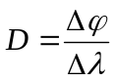 （15-4）
对（15-2）式微分，即得色散率为：
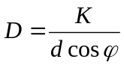 （15-5）
因为与同一级内各谱线波长对应的偏向角变化不大，所以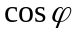近似为常数，各光谱线之间的与相应的成正比，光栅的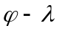色散曲线近似直线。这也说明了光栅光谱的匀排特点。
- 自准直望远镜的原理
用分光计测量角度，是根据光的反射和折射定律测量入射光和出射光的方位角而实现的。要达到测量的目的，分光计必须满足以下三个要求：① 望远镜能观察平行光；② 平行光管能发射平行光；③ 望远镜的光轴和平行光管的光轴与仪器转轴垂直。
为此，分光计上装有能产生平行光的平行光管，能接收平行光的望远镜，以及能承载光学元件的载物平台，这三者的方位都能利用各自的调节螺钉作适当的调整。为了测出角度，还配有读数用的刻度盘和游标盘。它们构成了分光计的主要部件。
分光计的望远镜使用的是阿贝式自准直望远镜，所谓自准直就是利用光学成像原理使物和像都处在同一个平面上的方法，自准直望远镜是利用无限远的物经平面镜反射仍成像在无限远这个成像原理实现自准直的。图15-3为阿贝式自准直望远镜的结构图，其主要部件为一包括目镜和双十字分划板等光学部件的自准直目镜，要实现自准直，须先将贴着分划板的绿十字透光窗照亮，使其成为一发光的物体，调节目镜，使它处在目镜的焦平面上以便于观察，然后调节它的位置，使它处在物镜的焦平面上时，经望远镜出射后成平行光，被平面镜反射后该平行光又射回望远镜(对于望远镜来说该平行光如同来自无限远的物)，成像在分划板上(对于平面镜来说如同来自无限远的物被反射后仍成像在无限远)，这样，像和物就处在同一平面上了，望远镜就能适合平行光了。
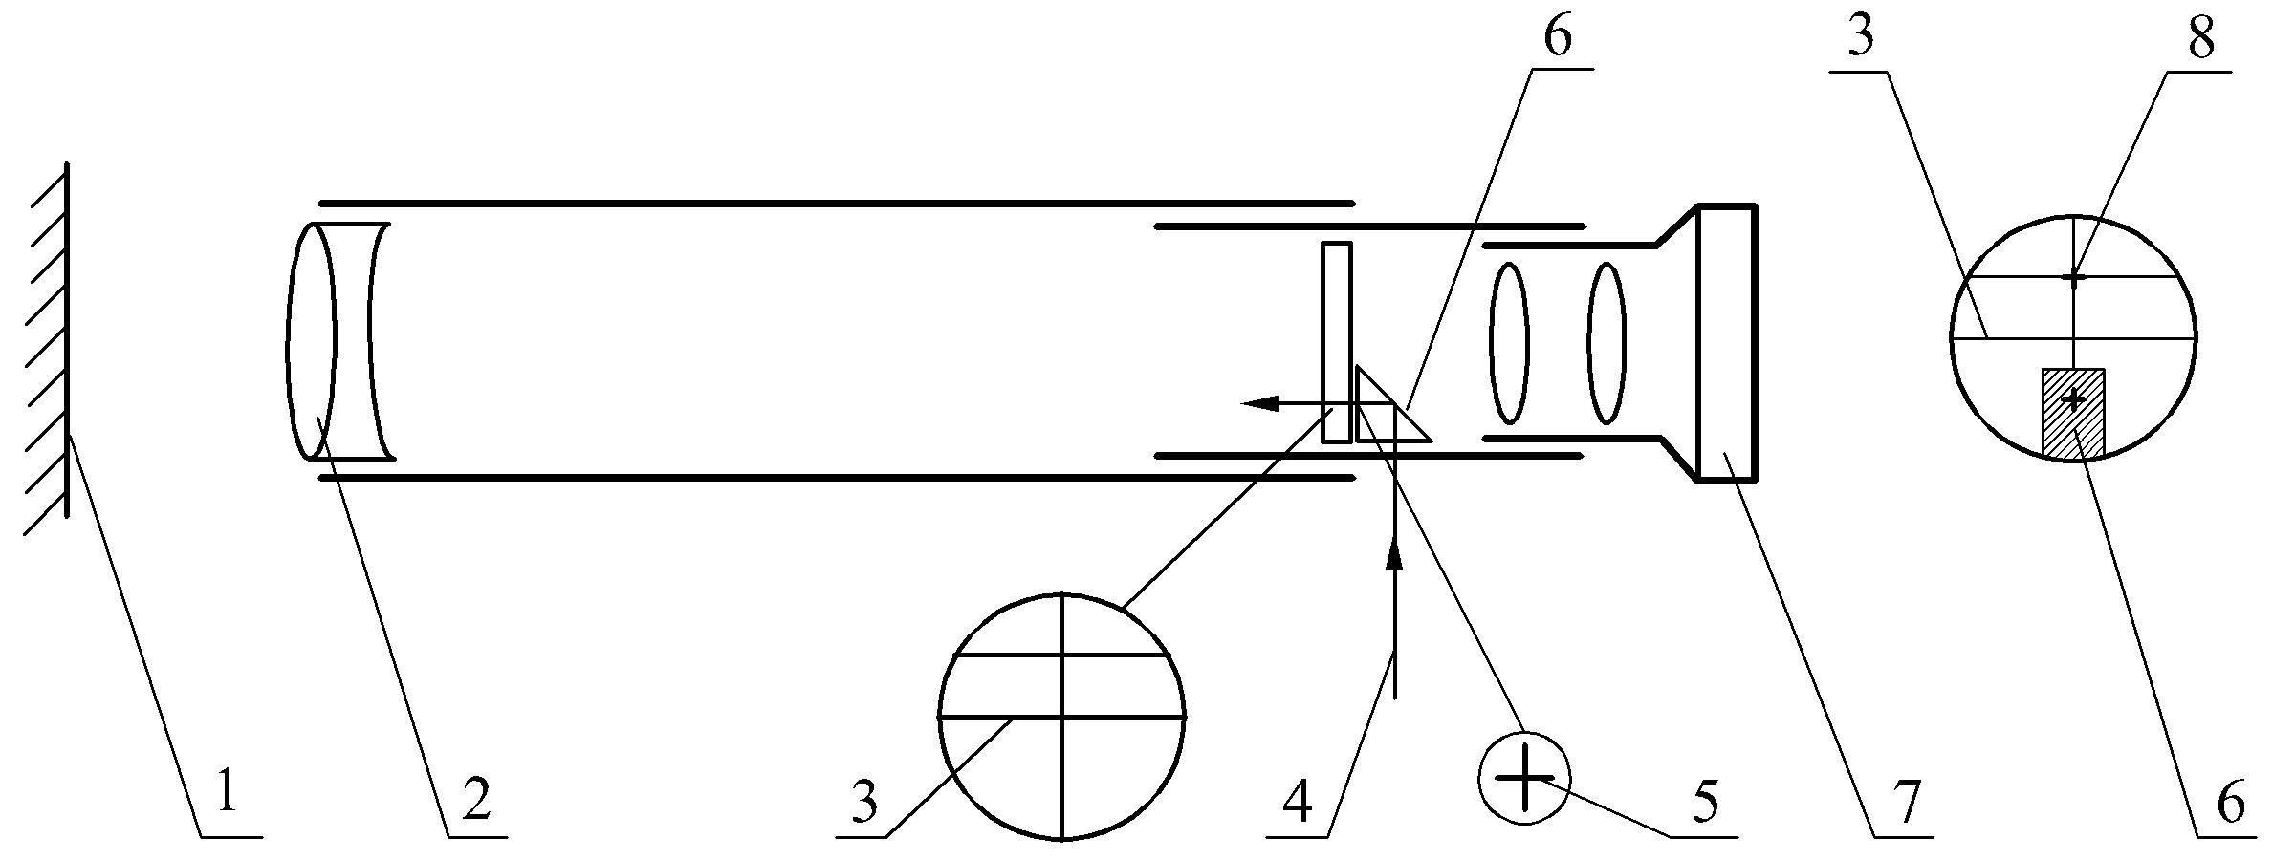
图15-3 自准直望远镜的结构
1-平面镜；2-物镜；3-双十字分划板；4-入射光；5-绿十字透光窗；6-绿色棱镜；7-目镜；8-绿十字反射像

【仪器介绍】
- JJY型分光计的构造
JJY型分光计的外型结构如图15-4所示。
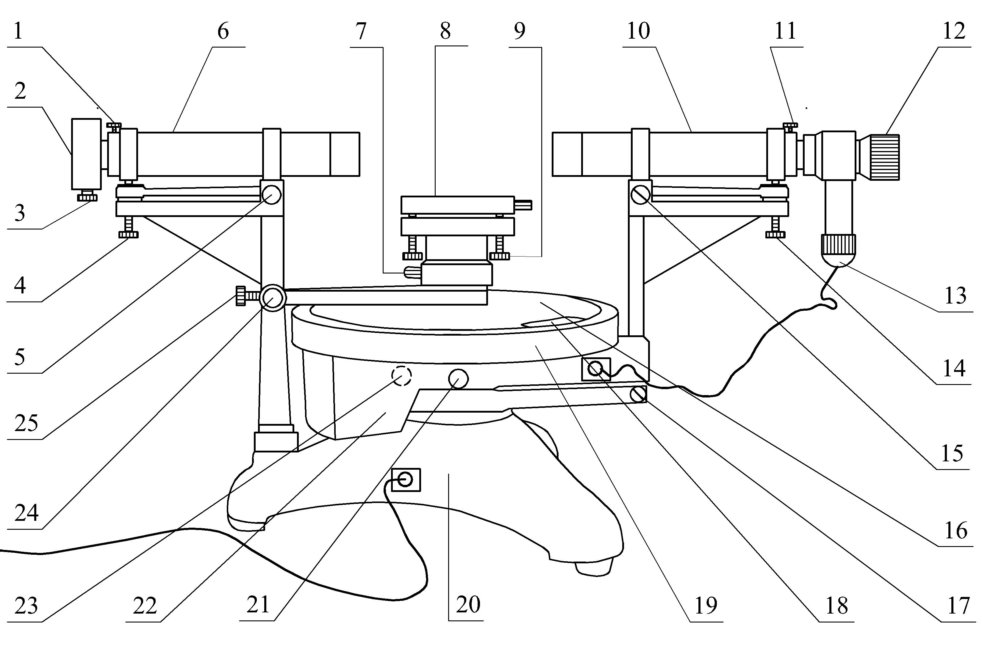
图15-4 JJY型分光计的结构示意图
1-平行光管狭缝锁紧螺钉；2-平行光管狭缝装置；3-平行光管狭缝调节螺钉；4-平行光管倾斜度调节螺钉；5-平行光管水平方向调节螺钉；6-平行光管，7-载物台锁紧螺钉；8-载物台；9-载物台调平螺钉；10-望远镜；11-望远镜目镜锁紧螺钉；12-望远镜目镜调焦螺旋；13-小电珠；14-望远镜倾斜度调节螺钉；15-望远镜水平方向调节螺钉(背面)；16-游标盘；17-转座水平方向微调螺钉(背面)；18-游标；19-刻度盘；20-底座；21-转座与刻度盘锁定螺钉；22-转座；23-望远镜止动螺钉(背面)；24-游标盘微动螺钉；25-游标盘止动螺钉
分光计的构造可以分为四大部分，即平行光管、望远镜、载物台、读数装置及底座。各部分的作用如下：
- 平行光管
平行光管6的作用主要是用来产生平行光。它的外端装有可前后移动的、宽度可调的狭缝装置2，另一端装有消色差透镜组。当狭缝恰好位于透镜的焦平面上时，平行光管就能射出平行光。
- 望远镜
望远镜10的作用主要是用来接收来自平行光管的平行光。
点亮望远镜下的小电珠13，光线照亮绿色棱镜上的十字透光窗而使它成为发光体，利用自准直原理调节望远镜，当目镜视场中双十字分划板、绿色小棱镜、绿十字反射像均清晰时，望远镜就被调到适合平行光了。
- 载物台
载物台8是一个用来放置平面反射镜、光栅等光学元件的平台，它可以绕分光计中心轴转动或升降。载物台底部有三个调平螺钉9，用来调节台面水平；台面上还有一条压簧片，可用来压紧台上的物体。
- 读数装置及底座
分光计的读数装置是由游标盘16和刻度盘19组成的，其结构如图15-5所示。沿刻度盘圆周的刻线将其分为720个等分，即最小分度为0.5°（30´），小于0.5°则利用游标读数。游标盘上沿直径方向设置有两个游标，游标上刻有30小格(图15-5(b))，对应于刻度盘上29格，即与刻度盘相差1格（30´），因此，游标的格值为1´。读数时，首先从游标的零线所对的刻度盘示数读出度数（读至0.5°），再读出游标上与刻度盘刻线重合得最好的游标读数，两者相加即为最终读数。例如，图15-5(b)所示的角度读数应为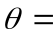331°55´。
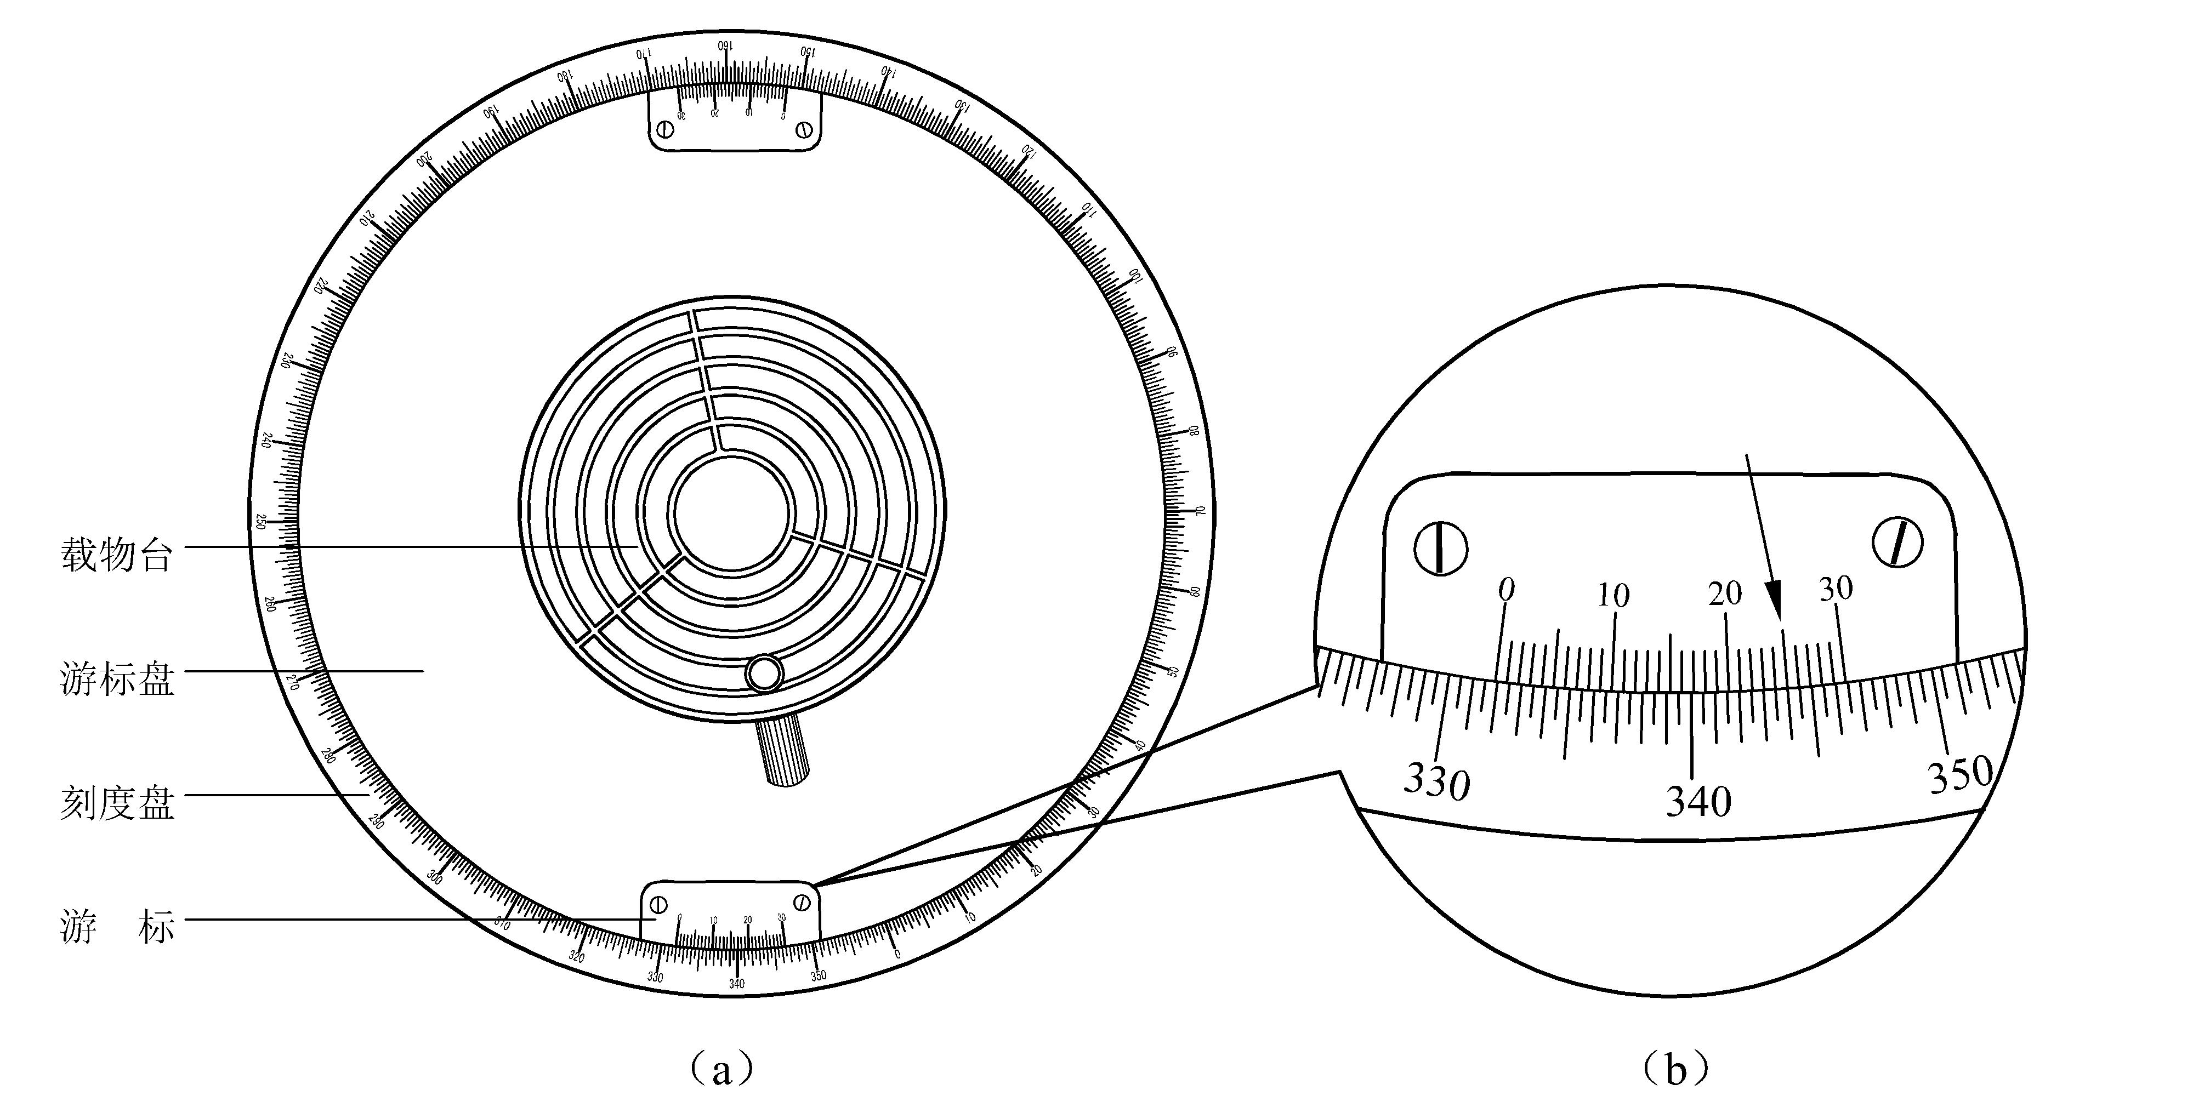
图15-5 读数装置
理论上来说，刻度盘的转轴应与分光计中心轴相重合，但在制造上总存在一定的误差，即存在着偏心差，为消除偏心差，在转轴直径上设置了两个位置相差180°的游标，测量时，两个游标都应读数，然后算出每个游标两次读数的差，再取平均值。这个平均值即为消除了偏心差后的望远镜转角读数（证明见附录）。具体说明如下：
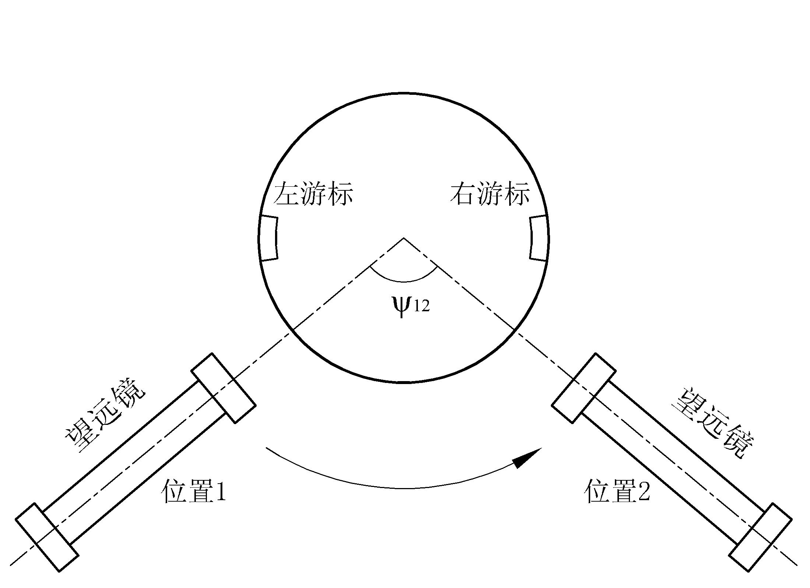
图15-6 望远镜的转角
设望远镜从位置1转到位置2时，所转过的角度为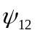，如图15-6所示，则的计算方法是：读出望远镜在位置1时，游标盘上左、右游标的示数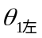，，然后将望远镜转至位置2，再读出望远镜在位置2时游标盘上左、右游标的示数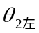，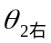，则有
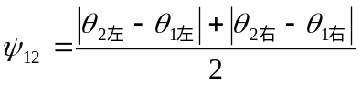 （15-6）
如果测量时，刻度盘的零刻线曾经经过左游标或右游标的零刻线，则测量数据需加上360°再计算。
根据（15-6）式，可以计算各光谱线的衍射角。例如，若望远镜在图15-6所示的位置1时，正对汞光谱线中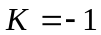级的绿谱线，当望远镜转到位置2时，正对汞光谱线中级的绿谱线，则望远镜的转角与绿谱线的衍射角之间满足关系式：
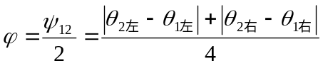 （15-7）
- 分光计的调整程序
按照分光计的调整要求，对照图15-4进行如下调节：
- 分光计的粗调
- 将望远镜10转到正对平行光管6的位置，调节平行光管水平方向调节螺钉5和望远镜水平方向调节螺钉15，使望远镜光轴与平行光管光轴基本在一条直线上，并通过分光计中心轴；
- 调节平行光管倾斜度调节螺钉4和望远镜倾斜度调节螺钉14，使望远镜的光轴和平行光管的光轴均与分光计中心轴基本垂直；
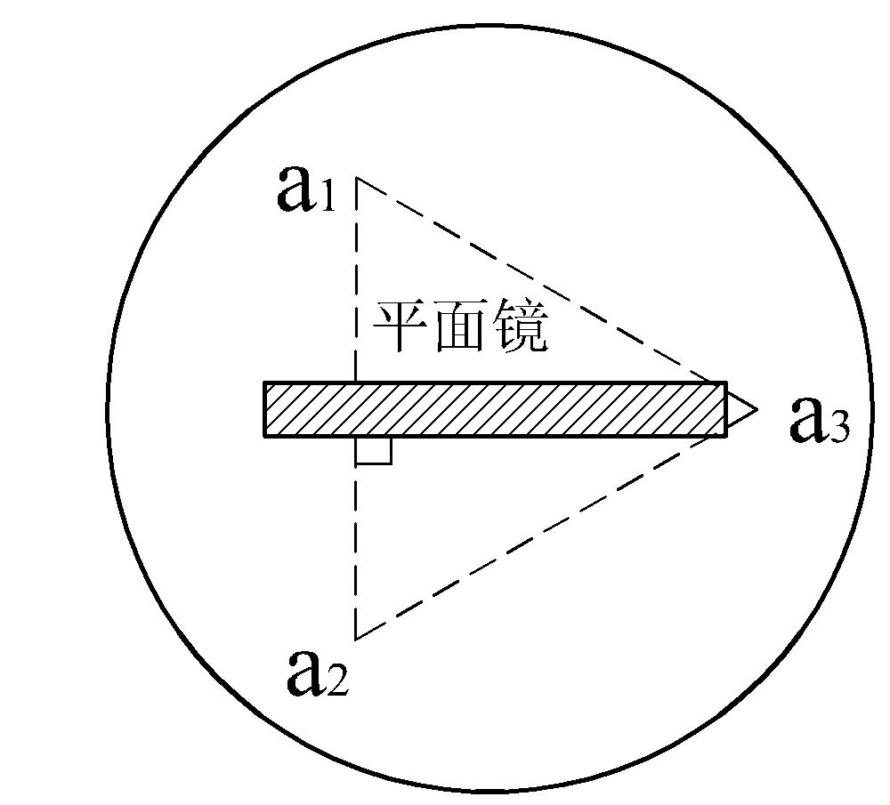
图15-7 平面镜放置图(俯视)
- 调节载物台8的三个调平螺钉9，使载物台基本水平；
- 打开电珠电源，照亮望远镜目镜视场中绿色小棱镜上的十字透光窗，按照图15-7所示将平面反射镜置于载物台上。图中，a₁，a₂，a₃分别为载物台下面的三个调平螺钉，平面镜垂直于a₁，a₂螺钉的连线放置，这样做的好处是将三个螺钉的调节简化为一个螺钉（a₁或a₂）的调节了(想一想，为什么能使调节简化？)。
- 旋紧载物台锁紧螺钉7，转动游标盘16带动载物台，观察目镜视场中平面反射镜反射回来的绿十字像，先调节目镜调焦螺旋12使双十字叉丝清晰，再松开螺钉11，前后移动目镜使绿十字像清晰，并注意消除视差(消除视差的办法参见“绪论”第3部分——“常用测量仪器”介绍)，转动目镜使十字叉丝竖丝铅直；松开平行光管狭缝锁紧螺钉1，移动和转动狭缝装置2，使平行光管狭缝像清晰、铅直。如果在目镜视场中能观察到反射镜两面反射回来的两个绿十字像，说明分光计的粗调已达到要求，否则，需重新进行望远镜和载物台的粗调。
实验中，经常会出现望远镜和载物台的粗调难以达到要求的情况，即在目镜视场中只能观察到一个反射绿十字像，这时，可进行如下处理：打开汞灯电源，转动载物台，这时可发现在反射绿十字像的下面带有一条长长的狭缝像“尾巴”，将载物台转过180°再观察，如果你能在目镜视场中观察到这样的狭缝像“尾巴”，就可以调节望远镜的倾斜度调整螺钉和载物台的三个调平螺钉，把第二个反射绿十字像调到目镜视场中来，由于这条“尾巴”很长，调节望远镜和载物台时很容易观察到它。因而使得分光计的粗调能够顺利完成。
- 望远镜与载物台的细调
分光计的粗调完成后，即可进行望远镜与载物台的细调，用各半调节法调节望远镜和载物台水平。
1) 用各半调节法调节望远镜和载物台水平：
转动游标盘，使目镜视场中出现如图15-8（a）所示的绿十字反射像，从光的反射定律可知，当望远镜光轴和载物台均水平时，绿十字反射像应正好位于直线上。调节望远镜倾斜度调节螺钉14（或是载物台调平螺钉a₁或a₂），使得绿十字像到直线的距离减小一半，如图15-8（b）所示，再调载物台调平螺钉a₁或a₂（或是望远镜倾斜度调节螺钉14），使得绿十字反射像正好与线重合，如图15-8（c）所示；将游标盘转过180°,观察平面反射镜另一反射面反射回来的绿十字像，重复上面的调节步骤，使得该绿十字像也正好与线重合；再将游标盘转过180°,再观察，再调节…，这样，不断重复上面的调节步骤，直到无论怎么转动游标盘，平面反射镜两个反射面反射回来的绿十字像都能与线重合为止。
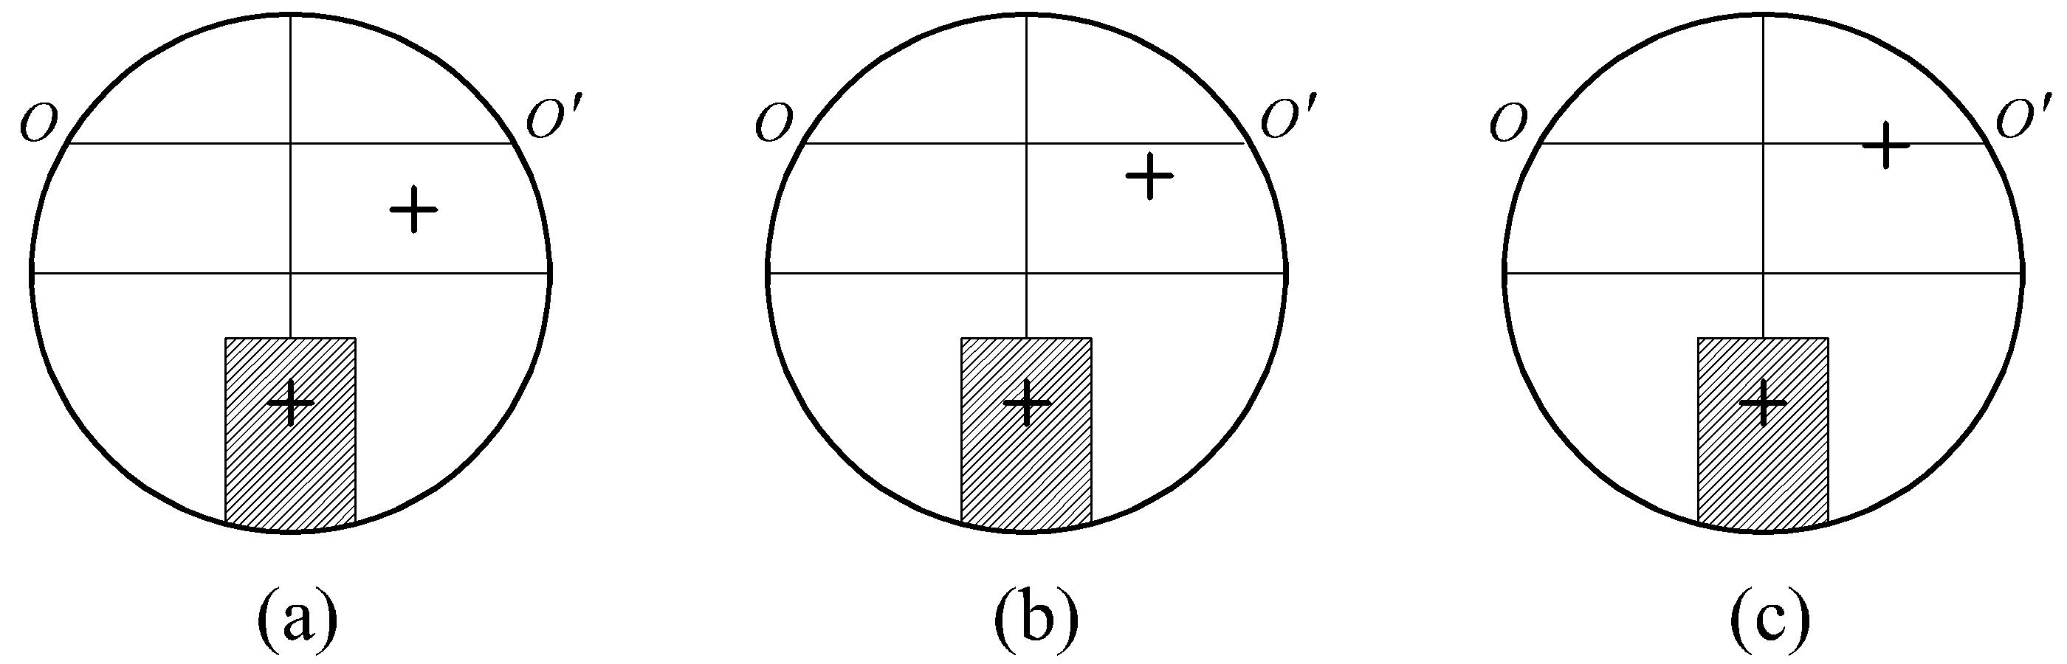
图15-8 各半调节法
在进行上面的调节时，如果观察到图15-9这样的特殊情况时，可不用各半调节法进行调节，而是分别调节载物台或是望远镜即可。
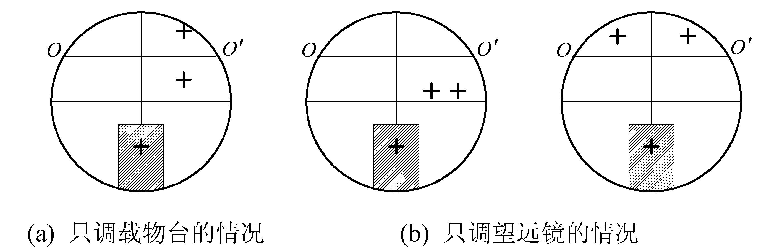
图15-9 不使用各半调节法的情况
如果平面反射镜两个反射面反射回来的绿十字像关于线上下对称，如图15-9(a)所示，按照光学原理可知，此时望远镜已基本水平，载物台不水平，因此这时以调节载物台为主；如果平面反射镜两个反射面反射回来的绿十字像在线的同侧等高，如图15-9(b)所示，按照光学原理可知，此时载物台已基本水平，望远镜不水平，因此这时以调节望远镜为主。
2) 将平面反射镜在载物台上转90°放置后再调节；
步骤1)完成之后，为了保证载物台平面与分光计中心轴相垂直，还须把平面反射镜在载物台上转90°放置后再调节，此时需注意：在这一调节步骤中不能再调望远镜倾斜度调节螺钉及载物台调平螺钉a₁和a₂，而只能调节载物台调平螺钉a₃，使平面反射镜两个反射面反射回来的绿十字像都调到与线重合。
完成上述调节步骤后，再检查一下目镜分划板竖丝是否严格铅直，检查办法是：缓慢转动载物台，如果绿十字像能沿着线移动，则表明竖丝已铅直，否则，须松开望远镜目镜锁紧螺钉11，调节分划板竖丝铅直。
- 平行光管的细调
这一部分的调节目的是要调节平行光管的光轴与分光计中心轴相垂直。在调节时应注意不可再调动望远镜倾斜度调节螺钉及载物台调平螺钉。具体步骤如下：
- 拿开平面反射镜，打开汞灯电源，用已经调好的望远镜对准平行光管，观察狭缝的像；
- 松开平行光管狭缝锁紧螺钉1，前后移动狭缝装置2，使能观察到清晰的狭缝像；
- 转动狭缝装置、调节平行光管倾斜度调节螺钉4、调节平行光管水平方向调节螺钉5，使狭缝像铅直，并处于目镜视场的正中央；
- 调节狭缝的宽度，使在目镜视场中观察到的狭缝像宽约1mm左右。至此，平行光管已调好。
- 转动望远镜，用其竖直叉丝对准平行光管狭缝，锁紧望远镜止动螺钉23。
- 光栅的放置与调节
用光栅取代平面反射镜放置在载物台上，注意光栅的放法与图15-7中平面镜的放法一致，并使光栅平面经过转轴，按照前述方法，调节载物台调平螺钉（注意此时不可再调动望远镜），使光栅镀膜面反射回来的绿十字像与线重合，转动游标盘带动光栅，使其反射到望远镜的十字像对准望远镜的竖直叉丝（此时光栅平面已同时垂直于望远镜光轴和平行光管光轴），锁紧游标盘止动螺钉25。
由于光栅的反射率远远低于平面镜的反射率，因此在目镜视场中观察到的绿十字反射像很暗、很模糊，需要仔细观察才行，必要时，可挡住部分杂散光以降低视场亮度。

【实验内容与要求】
- 学习和掌握分光计的调节要领和使用方法
- 对照图15-4和分光计实物，熟悉分光计各部分的具体结构及其调整、使用方法。
- 按图15-7放置好平面反射镜，打开汞灯电源，进行分光计的粗调，使平行光管、望远镜、载物台基本水平，使目镜视场中能观察到平面反射镜两个反射面反射回来的两个绿十字像（参见【仪器介绍】部分）。
- 进行分光计的细调。调节好目镜和物镜且无视差，调节平行光管和望远镜的光轴及载物台平面垂直于分光计的中心轴，平行光管能出射平行光，望远镜能接收平行光，目镜视场中观察到的平面反射镜的两个反射绿十字像都与线重合。上述调节完成后，将平面镜转过90°放置后再调节（参见【仪器介绍】部分）。
- 按要求放置好光栅，调节载物台下面的调平螺钉，使从目镜视场中观察到的光栅的两个反射绿十字像都与线重合，并调节光栅面垂直于平行光管（参见【仪器介绍】部分）。
- 在分光计上用光栅测定汞灯光谱线的波长
- 完成好上面的调节后，转动游标盘，将光栅反射回来的绿十字像移至线的中心，使光栅平面与入射光方向相垂直，锁定游标盘止动螺钉25，旋紧转座与刻度盘锁定螺钉21，使望远镜与刻度盘锁紧在一起，转动望远镜，观察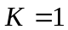，级光栅衍射光谱。
- 测定汞灯各光谱线的衍射角
由于衍射光谱对中央明条纹是对称的，为了提高测量准确度，测量时应测出，级每条光谱线的角位置，两位置的差值为2；应使用17，使叉丝精确对准光谱线；每对准一条谱线读数时，需同时记录游标盘的左游标和右游标的读数，以消除偏心差。本实验要求测量汞灯光谱线中的黄_{外}、黄_{内}、绿、蓝、紫五条强光谱线的衍射角，并将测量结果填入自拟的数据表格中。
按公式（15-7）、（15-2）计算各条光谱线的，值，并与比较，求出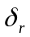（光栅常数值由实验室给出，值参见“绪论”第3部分——“常用测量仪器”介绍）。

【注意事项】
- 汞灯点亮之后须经过十几分钟后才能达到稳定工作状态；关掉之后须先拿开灯罩冷却十几分钟后才能再次启动。
- 光栅是精密光学器件，严禁用手触摸刻痕，以免弄脏或损坏。
- 汞灯的紫外光很强，不可直视，以免灼伤眼睛

【思考问题】
- 光栅方程为（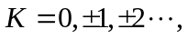）利用该式测量光波波长时，仪器应调到什么状态？在实验中应根据什么现象来检查测量条件是否已经具备？
- 为什么平面反射镜和光栅要按照图15-7的要求放置？这样放置有什么好处？
- 在进行望远镜和载物台的细调时，为什么一般要用各半调节法来调节？能不能只调望远镜或是只调载物台？在什么情况下可以只调望远镜或是只调载物台？请作图加以分析。
- 当望远镜已调节好，再调平行光管时，如观察到的狭缝像不清晰，应怎样调节？此时能否调节望远镜的目镜以看清狭缝像？
- 为什么放上光栅进行调节时，不能再调望远镜而只能调节载物台？
- 利用本实验的装置如何测定光栅常数？
- 试结合波长测量的百分差，分析实验中误差产生的原因和减小误差的方法。

【附录】
消除圆刻度盘偏心差的方法
分光计的圆刻度盘是绕仪器主轴转动的，刻度盘上的刻度均匀地刻在圆周上，由于仪器制造时不易做到刻度盘中心准确无误地与主轴重合，这就将产生偏心差。消除偏心差的办法是：在转轴直径上设置两个位置相差180°的游标，实验时，分别读出两个游标的转角数值，然后算出每个游标两次读数的差，再取平均值。这个平均值即为消除了偏心差后的望远镜转角读数。证明如下：
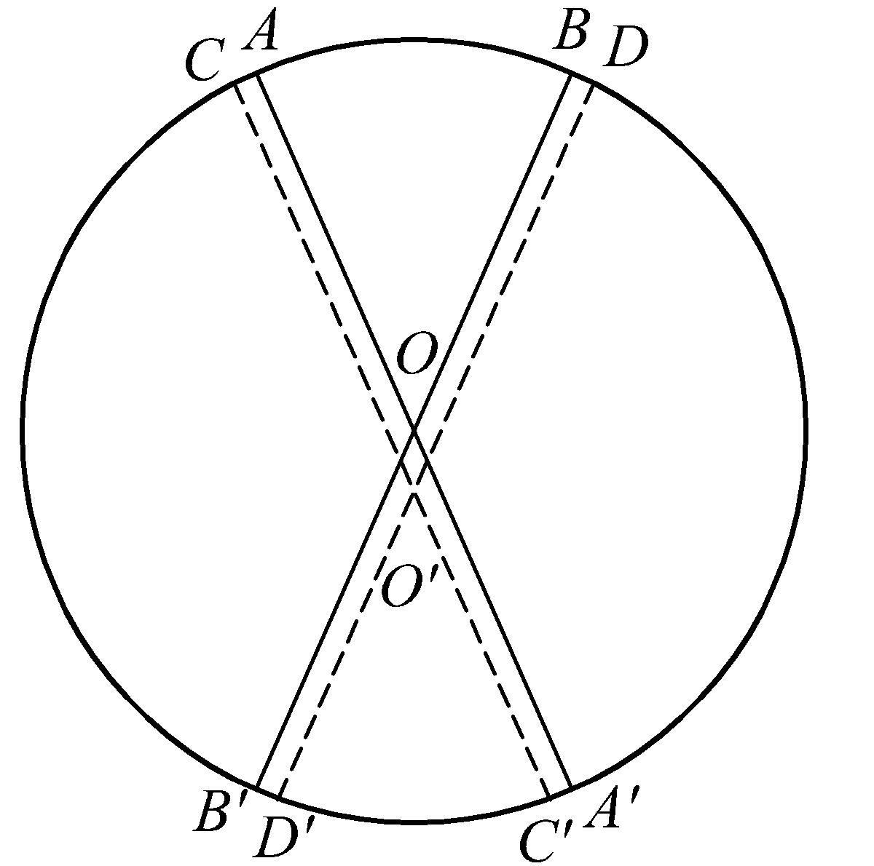
图15-10 刻度盘的偏心差
如图15-10所示，当刻度盘中心与转轴重合时，由相差180°的两个游标读出的转角刻度数值相等，即，而当刻度盘偏心时，由两个游标盘读出的转角刻度值就不相等，即，但由几何关系有：
(15-8)
(15-9)
(15-8)式+ (15-9)式，并考虑到，，，有：
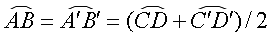 (15-10)
(15-10)式表明，在转轴直径上安置两个对称的游标读数装置，就可消除偏心差。

